

**INDAHNYA**

**KERAGAMAN DI NEGERIKU**

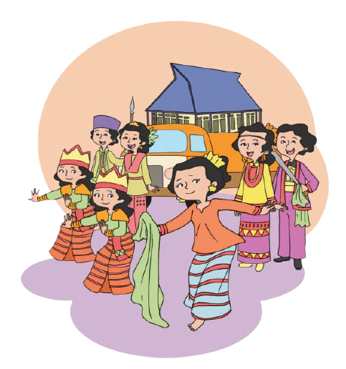

TEMA 7

*Disusun oleh :*

*Nabila Suryani*



NAMA :

KELAS :

NO. ABSEN :

SEKOLAH :

IDENTITAS

SISWA



KATA PENGANTAR

Puji syukur atas kehadirat Allah Swt, karena atas berkat serta rahmat dan karunia-Nya penulis dapat menyelesaikan penyusunan LKPD Tematik kelas IV Tema 7 Indahnya Keragaman di Negeriku yang menjadi syarat tugas Mata Kuliah Pembelajaran IPA SD.

LKPD disusun dengan mengacu pada tema yang telah disiapkan oleh pemerintah dalam Kurikulum 2013. Pada LKPD ini memuat Tema 7 Subtema 1 Pembelajaran 1. Tujuan utama penyajian LKPD ini adalah membantu guru dan siswa dalam terlaksananya suatu pembelajaran serta memudahkan siswa dalam memahami pembelajaran.

Terimakasih kepada semua pihak yang telah membantu menyelesaikan LKPD Tematik Kelas IV Tema Indahnya Keragaman di Negeriku. Penulis menyadari bahwa dalam penulisan LKPD masih terdapat banyak kekurangan dan maish jauh dari kesempurnaan. Oleh karena itu kritik dan saran yang membangun sangat penulis harapkan untuk meningkatkan kualitas LKPD yang lebih baik.

Metro, Mei 2022

Nabila Suryani

1913053005



RUMUSAN MASALAH

1. Bagaimana peserta didik dapat menemukan kata sulit dalam teks bacaan?
2. Bagaimana peserta didik dapat menentukan pokok pikiran dalam suatu teks bacaan?
3. Bagaimana peserta didik dapat menemukan suatu gaya dalam aktivitas sehari-hari?
4. Bagaimana peserta didik dapat menentukan macam-macam gaya dalam setiap aktivitas yang mereka lakukan?
5. Bagaimana peserta didik dapat mengetahui manfaat gaya dalam kehidupan sehari-hari?



1. Bacalah petunjuk pada LKPD
2. Bacalah materi pembelajaran dengan baik
3. Kerjakan soal latihan dan evaluasi sesuai perintah
4. Tanyakan hal-hal yang kamu anggap belum jelas.

PETUNJUK

LKPD



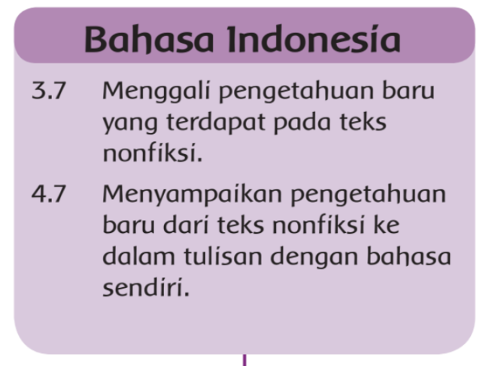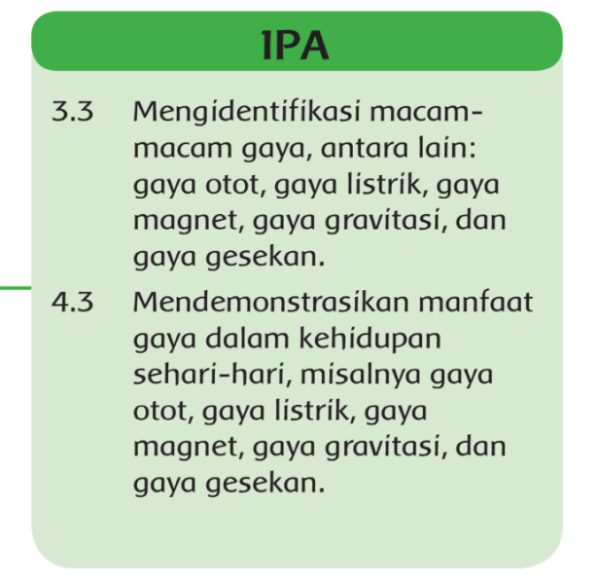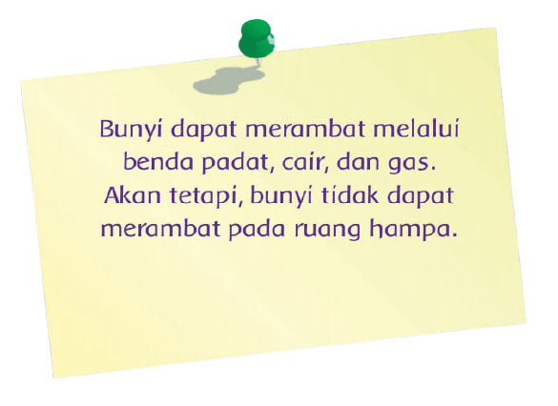

3.3.1 Mengidentifikasi macam-macam gaya.

3.3.2 Mengemukakan pengaruh gaya terhadap benda.

4.3.1 Melakukan percobaan dengan melakukan aktivitas-aktivitas yang dapat menyebabkan gaya.

3.7.1 Menelaah teks bacaan modifikasi.

3.7.2 Menemukan kata-kata sulit yang terdapat pada teks.

3.7.3 Menemukan pokok pikiran setiap paragraf dalam bacaan.

4.7.1 Mempresentasikan hasil identifikasi mengenai kata-kata sulit pada teks bacaan.

**SUB TEMA 1**

**Keberagaman Suku Bangsa dan Agama di Negeriku**

**Pembelajaran 1**

PEMETAAN KD DAN INDIKATOR



Suku Bangsa Di Indonesia

Sejak dahulu kala bangsa Indonesia hidup dalam keragaman. Kalimat *Bhinneka Tunggal Ika* pada lambang negara Garuda Pancasila bukan cuma slogan. Penduduk Indonesia terdiri atas beragam suku bangsa, agama, bahasa, adat, dan budaya tetapi semua dapat hidup rukun berdampingan.

Berdasarkan hasil sensus Badan Pusat Statistik (BPS) tahun 2010, bangsa Indonesia terdiri atas 1.331 suku. Berdasarkan sensus itu pula, suku bangsa terbesar adalah Suku Jawa yang meliputi 40,2 persen dari penduduk Indonesia. Suku Jawa ini merupakan gabungan dari suku-suku bangsa di Pulau Jawa, yaitu: Jawa, Osing, Tengger, Samin, Bawean, Naga, dan suku-suku lainnya. Suku yang paling sedikit jumlahnya adalah Suku Nias dengan jumlah 1.041.925 jiwa atau hanya 0,44 persen dari jumlah penduduk Indonesia. Namun, suku-suku Papua yang terdiri atas 466 suku, jumlahnya hanya 2.693.630 jiwa atau 1,14 persen dari jumlah penduduk Indonesia. Sedangkan etnis Tionghoa jumlahnya 2.832.510 jiwa atau 1,2 persen penduduk Indonesia.

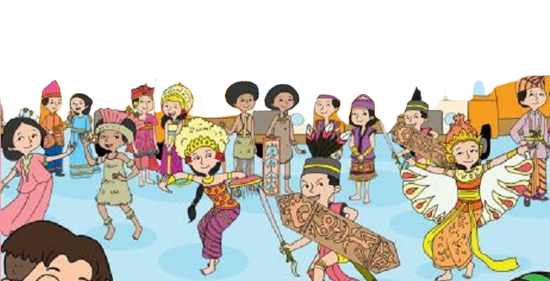



Adakah kata sulit yang kalian temukan pada bacaan tersebut? Jika ada, tuliskan lalu carilah artinya. Tuliskan dalam bentuk tabel seperti berikut!

|  |  |  |
| --- | --- | --- |
| No. | Kata Sulit | Artinya |
|  |  |  |
|  |  |  |
|  |  |  |
|  |  |  |
|  |  |  |

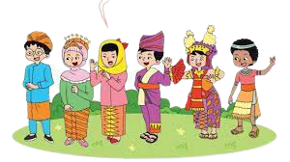



Ada berapa paragraf pada teks “Suku Bangsa di Indonesia”? Tuliskan pokok pikiran dari setiap paragraf.

**Pokok Pikiran Paragraf 1:**

**Pokok Pikiran Paragraf 2:**





Perhatikan gambar berikut!

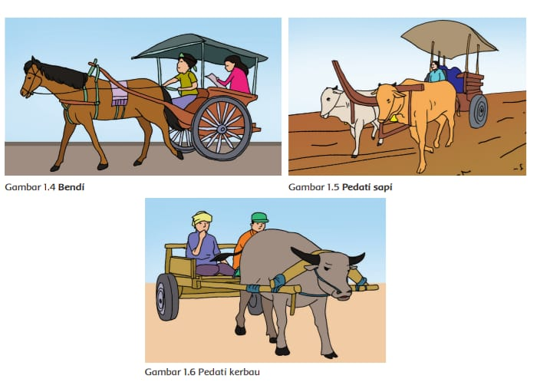

1. Apa yang kalian temukan pada cara kerja Bendi?
2. Apa yang akan terjadi pada saat kuda menarik Bendi?





Mari lakukan percobaan beberapa kegiatan untuk mengetahui pengaruh gaya terhadap suatu benda.

**Alat dan Bahan**

**Alat:**

1. **Buku Siswa Kelas 4 SD?MI Tema 7 “Indahnya Keragaman di Negeriku” edisi revisi 2017.**
2. **Peralatan percobaan:**
3. **Kursi**
4. **Tas**
5. **Pulpen**

**Bahan:**

**LKPD**





**Langkah Kerja**



1. **Dorong kursi pelan-pelan hingga bergeser sedikit, lalu tarik ke posisi semula.**
2. **Angkat tas dari kursi, lalu letakkan kembali keposisi semula pada kursi.**
3. **Ambil pulpen kemudian jatuhkan ke lantai, lalu ambil kembali pulpen dari lantai.**
4. **Amati beberapa kegiatan yang telah dilakukan.**

|  |  |  |  |
| --- | --- | --- | --- |
| No. | Kegiatan | Aktivitas yang Dilakukan | Hasil |
| 1. |  |  |  |
| 2. |  |  |  |
| 3. |  |  |  |
| 4. |  |  |  |
| 5. |  |  |  |



**Penyajian Data Hasil Percobaan**





Perhatikan gambar berikut. Lalu jawablah pertanyaan setiap gambar!

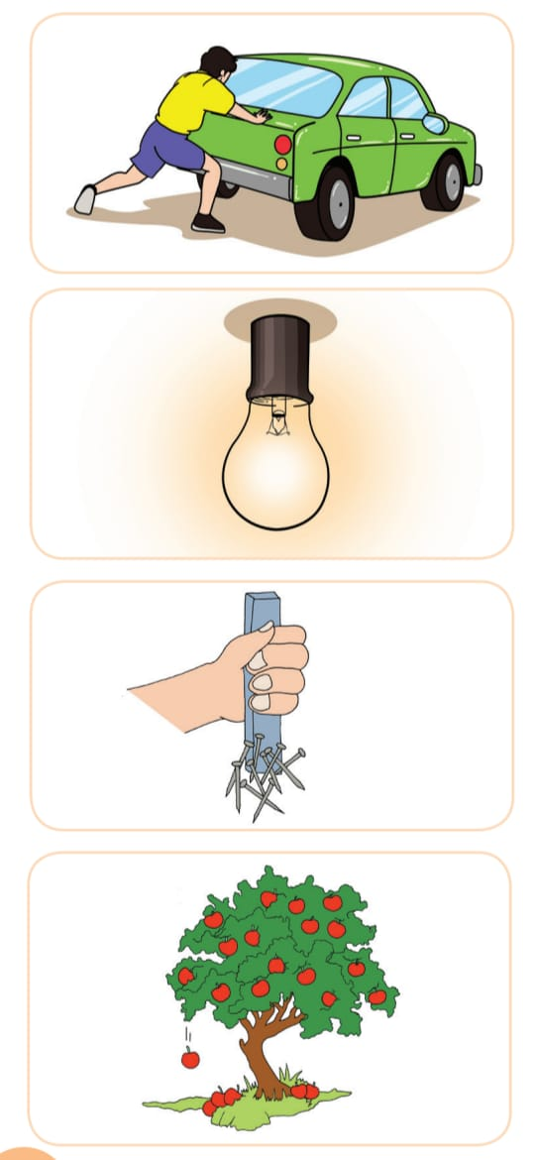 **Apa yang menyebabkan mobil pada gambar di atas dapat bergerak?**

**Apa yang menyebabkan lampu dapat menyala?**

**Apa yang menyebabkan jarum menempel pada batang magnet?**



**Apa yang menyebabkan buah jatuh dari pohon?**





Membuat alat peraga “Ketapel” yang dapat digunakan untuk mengetahui adanya pengaruh gaya terhadap suatu benda.

**Alat dan Bahan**

**Alat:**

1. **Video pembelajaran pembuatan alat peraga ketapel**

**Peralatan percobaan:**

**Gunting/Pisau**

**Bahan:**

1. **Kayu/Ranting**
2. **Karet gelang**
3. **Batu kecil/Krikil**





Setelah membuat alat peraga “Ketapel”, selanjutnya lakukanlah percobaan dengan menggunakan alat peraga tersebut.

**Langkah Kerja**

1. **Pertama-tama, ambillah ketapel yang telah di buat.**
2. **Kemudian, letakkan batu kecil/krikil pada karet ketapel.**
3. **Tarik batu tersebut ke belakang.**
4. **Setelah batu pada karet tertarik cukup kencang, selanjutnya lepaskan tarikan tersebut.**
5. **Amati apa yang terjadi ketika tarikan pada karet tersebut dilepaskan.**







Tuliskan hasil percobaan pada tabel di bawah ini!

**Penyajian Data Hasil Percobaan**



|  |  |  |  |
| --- | --- | --- | --- |
| Nama Alat Peraga | Gaya yang dihasilkan | Pengaruh gaya terhadap benda | Besar pengaruh gaya terhadap benda |
|  |  |  |  |



**Soal Tindak Lanjut**



Berdasarkan hasil percobaan yang telah dilakukan, jawablah pertanyaan-pertanyaan di bawah dengan tepat!

1. Apakah percobaan yang dilakukan menghasilkan gaya?
2. Gaya apakah yang kamu temukan di dalam percobaan tersebut?
3. Bagaimana gaya tersebut dapat bekerja?
4. Apa pengaruh gaya tersebut terhadap benda?
5. Apa saja aktivitas lain di dalam kehidupan sehari-hari yang memiliki gaya yang sama?



Gaya merupakan tarikan atau dorongan yang dapat menyebabkan suatu benda dapat berpindah tempat dan berubah bentuk. Gaya terdiri atas berbagai macam, ada gaya magnet, gaya listrik, gaya gravitasi, gaya pegas, dan lain-lain.

**Kesimpulan**